**Bachelier en Informatique et Systèmes**

**Informatique Industrielle**

**Bloc2**



**Catégorie technique**

**Charleroi**

Exercice numéro 13

**Microcontrolleur**

**Chrono 60**

**2017 – 2018 Mignolet Martin**

**Table des matières :**

1.Énoncé du projet p.3

2.Illustration p.3

3.Ordinogramme p.4

4.Code du programme p.4

**1.****Énoncé du projet**

Convertir un nombre binaire 16 bits en un nombre BCD 5 chiffre

**2.Illustration**

C

**00000000**

**3.Ordinogramme**

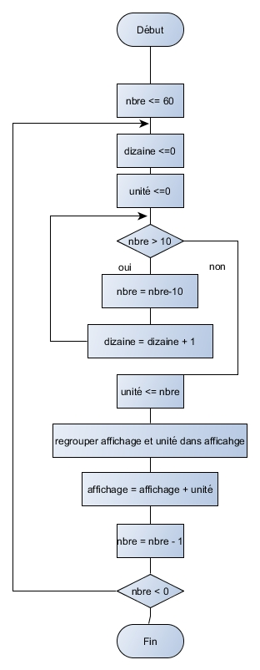

**4.Code du programme**

